水利民生实事8月工作进展
（截至8月31日）

一、总体情况
截至8月31日，录入民生实事地图管理系统项目共2979个，其中提标加固海塘项目53个，建设长度268km，超计划任务数11.7%；水库除险加固项目214个，超计划任务数7.0%；病险山塘整治项目483个，超计划任务数7.3%；提升灌溉设施项目1781个，超计划任务数18.7%；改造供水管网项目329个，建设长度3674km，超计划任务数31.2%；中小河流治理项目119个，建设长度656km，超计划任务数31.2%。提标加固海塘、提升灌溉设施、改造供水管网、中小河流治理等4项已按超额10%任务完成入库。
表1 水利民生实事入库情况一览表
项目 | 计划任务 | 分解入库项目数 | 实际任务 | 超计划任务百分比
提标加固海塘 | 240km | 53 | 268km | 11.70%
水库除险加固 | 200座 | 214 | 214座 | 7.0%
病险山塘整治 | 450座 | 483 | 483座 | 7.3%
提升灌溉设施 | 1500座 | 1781 | 1781座 | 18.7%
改造供水管网 | 2800公里 | 329 | 3674km | 31.2%
中小河流治理 | 500公里 | 119 | 656km | 31.20%
（一）“浙里平安”与其他方面民生实事比较
截至8月31日，“浙里平安”水利民生实事总体平均进度99.08%（低于全省平均99.66%），在省级部门中排名第9、十方面民生实事排名第9。任务完成率96.31%（低于全省平均108.47%），在省级部门中排名第8、十方面民生实事排名第9。
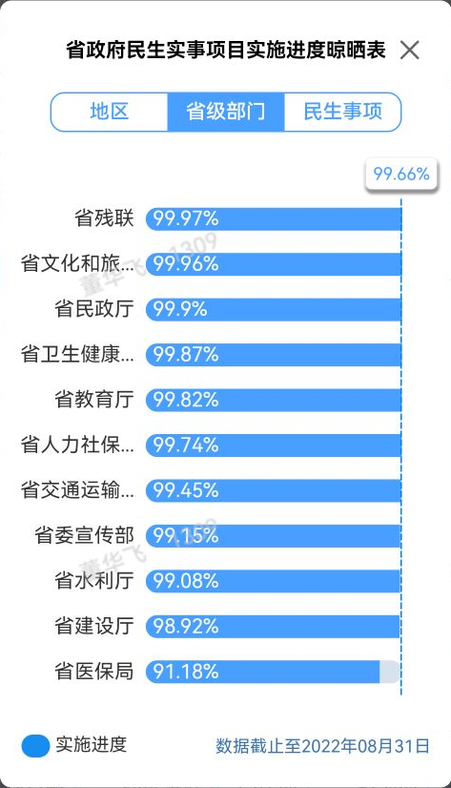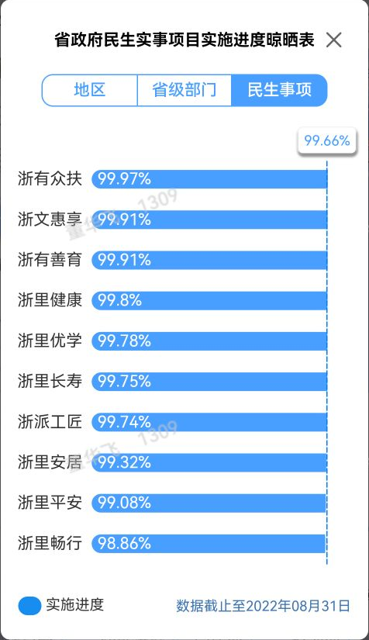
（二）“浙里平安”6项水利民生实事分项比较
从进度看，提升灌溉设施进度达到100%，改造供水管网进度接近100%；提标加固海塘进度较慢，只有81.35%，低于水利民生实事总体进度。

从完成率看，改造供水管网、提升灌溉设施、中小河流治理较高，均已超额完成计划任务，水库除险加固、病险山塘整治达到80%以上，提标加固海塘完成率较低。

（三）“浙里平安”水利民生实事分市比较
从进度看，丽水市最快，进度接近100%；绍兴、温州、台州和舟山均低于平均进度，其中舟山最慢，进度为94.15%。

从完成率看，丽水、宁波、湖州、衢州、金华、舟山完成率较高，均已超过100%，其中舟山完成率提升较快，较上月提升了约28个百分点。嘉兴、台州、绍兴、温州完成率较低。

二、分项进展情况
1．提标加固海塘。截至8月31日，项目平均进度81.35%，宁波进度相对较快，杭州、绍兴进度均低于70%。已开工项目26个，开工长度134.57km，项目完成率56.07%，宁波完成率最高，已超过100%，其余各市完成率较低，其中绍兴、嘉兴目前完成率均为0。

2.水库除险加固。截至8月31日，项目平均进度97.69%，宁波、湖州进度最快，达到100%；台州、绍兴、温州相对滞后。已完工161座、项目完成率80.5%，宁波、舟山、丽水、杭州、湖州已达到或超额完成年度任务；台州、绍兴、温州未达到平均完成率。

3. 病险山塘整治。截至8月31日，项目平均进度98.43%，湖州、丽水、舟山最快，进度达到100%，台州、绍兴相对滞后，低于平均进度。已完工山塘386座、完成率85.78%，湖州、丽水、衢州、舟山已达到或超额完成年度任务；绍兴、台州完成率较低，低于到平均完成率。

4. 提升灌溉设施。截至8月31日，项目平均进度100%，入库项目已全部完成。已完工灌溉设施1781座、完成率118.73%，已超额完成年度任务，各市完成率均超过100%。

5. 改造供水管网。截至8月31日，项目平均进度99.98%，除绍兴外，其余各市均达到100%。已完工长度3666.14km，完成率130.93%，已超额完成年度任务，各市完成率均达到或超过100%，其中绍兴完成率达到180.27%。

6. 中小河流治理。截至8月31日，项目平均进度95.80%，丽水进度最快，达到100%，湖州、杭州、温州、舟山、绍兴相对滞后。已完工长度529.33km、完成率105.87%，已超额完成年度任务，除杭州和湖州外，其余各市完成率均达到或超过100%，其中杭州完成率低，仅为63.01%。

- 工作动态
１．8月3日，省水利厅组织召开全省水利民生实事“百日攻坚”视频会，传达学习省政府第102次常务会议精神以及省领导有关指示精神，通报6项水利民生实事工作进展，部署“百日攻坚”工作推进要求。
2．杭州市府督查室开展杭州水利民生实事黄码项目督查；金华市人大常委会开展“水安全保障能力提升”民生实事项目建设情况督查；丽水市人大调研市民生实事工作。
3．杭州市林水局、嘉兴市水利局分别召开全市海塘安澜民生实事项目推进会；宁波市水利局对山塘施工进度开展专项检查；台州市水利局开展省民生实事农业灌溉工程更新升级完工项目和农业水价综合改革“回头看”工作；丽水市水利局召开农村供水保障行动暨重大水利项目推进会。
4．省水利厅民生实事专班赴温州、台州等地开展民生实事项目进展情况督查。

